Skaperverk-gudstjeneste med utgangspunkt i

HUSTAVLE ”Ropet fra en såret jord”

Gudstjenesten er utarbeidet av Sindre Eide og Estrid Hessellund i 2005 (revidert i mai 2024), med utgangspunkt i HUSTAVLE- Ropet fra en såret jord. Hustavlen ble laget til konferansen ”Som Gud på jorden”, en konferanse om etikk og naturforvaltning, Trondheim 2001. Teksten er skrevet av biskop Finn Wagle og prest/forfatter Eyvind Skeie. Maleriet er «Skapelsen» av Håkon Bleken, 2001.
I tillegg til Liturg og medliturger har herolden som leser sitatene fra hustavlen, en viktig funksjon. Tenk etter hvor han/hun skal plasseres i kirkerommet – på et eget sted, sentralt og synlig for alle. Hele teksten til heroldens buskap (hustavlen) kan gjerne deles ut ved utgangen, eventuelt at den står trykket på for- eller baksiden av gudstjenesteprogrammet.

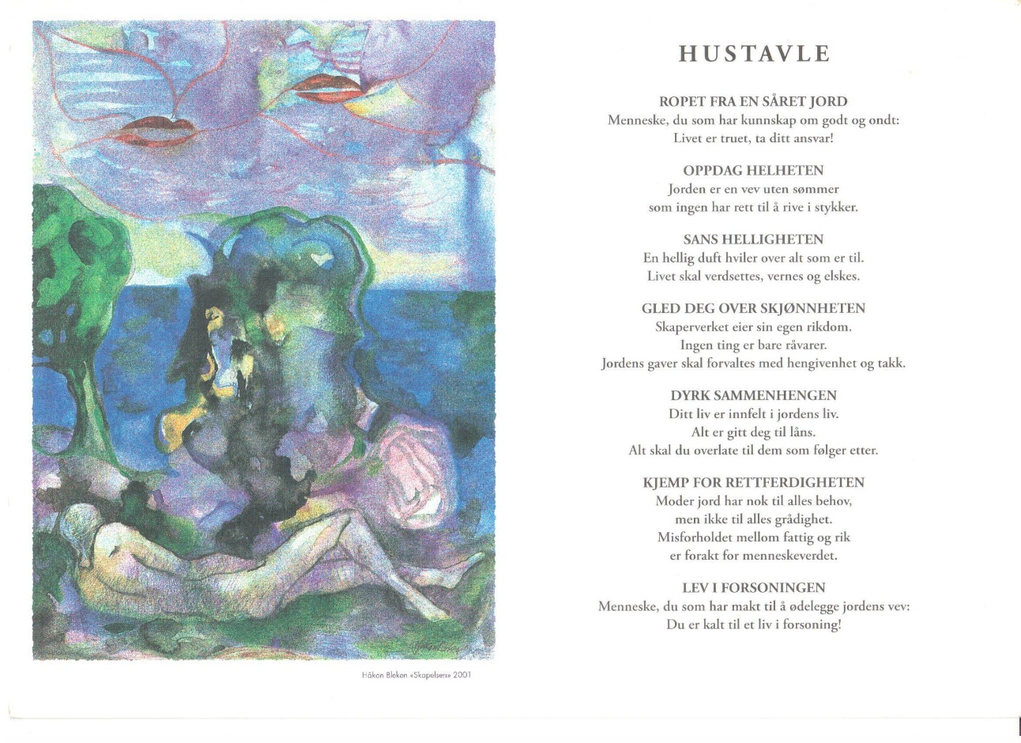

INNGANG
1. Forberedelse
Kort informasjon om gudstjenesten ved medliturg eller liturg.
La oss være stille for Gud.
Stillhet / klokkeslag

2. Inngangssalme: ”Opp alle ting som Gud har gjort» (NoS 291)
Inngangsprosesjon under salmen, der lys, blomster og to fat med frukter fra den verdensvide jord bæres inn og settes på alteret. Nattverdelementene bæres frem her eller under salmen som innleder nattverden.
- Hilsen
L: I Faderens og Sønnens og Den hellige ånds navn:
Vår skaper, frigjører og livgiver

- Veksellesning ”Lenge leve livet”
(T: Per Harling. O: Sindre Eide - Syng håp 1, s.145)
L/ML: Lenge leve denne sårede planet
hvis livskraft er større enn all vår forstand.
A: Lenge leve livet.

L/ML: Lenge leve luftens klarhet
og vannets livgivende kraft.
A: Lenge leve livet.

L/ML: Lenge leve åkrenes vekstkraft
og de truede dyrene.
A: Lenge leve livet.

L/ML Lenge leve kvinnen og mannen,
Guds bilde på jorden.
Lenge leve deres mot og håp.
Lenge leve deres barn.
A: Lenge leve livet.

BØNNEROP / KYRIE

- Herold: Hør ropet fra en såret jord!

Menneske, du som har kunnskap om godt og ondt

Livet er truet, ta ditt ansvar!

- Sang: Miskunne deg Herre (Syng håp 1, nr.13) – eller et annet kyrie.

- Herold: Oppdag helheten
Jorden er en vev uten sømmer
som ingen har rett til å rive i stykker

- Tre korte kyrie-rop formuleres, f.eks. for vann, jord, luft.
Eksempel:
ML1: Arter utryddes, fisker dør. Miskunne deg, Gud!
ML2: Jorden forgiftes og blir ødelagt av grådighet og kortsiktige interesser. Miskunne deg, Gud!
ML3: Atmosfærens innhold av CO2 og andre klimagasser øker som følge av menneskeskapte utslipp. Miskunne deg, Gud!

- Sang: Miskunne deg, Herre (Syng håp 1, nr.13)- eller et annet kyrie.

LOVSANG / GLORIA

- Herold: Sans helligheten
En hellig duft hviler over alt som er til.
Livet skal verdsettes, vernes og elskes.

- L: Ære være Gud i det høyeste.
M: Og fred på jorden blant mennesker som Gud har glede i.

og/eller
A: Gloria, gloria, in excelsis Deo. Gloria, gloria. Halleluja, halleluja.
(Taizé – Salmer 1997 nr 243)

- Herold: Gled deg over skjønnheten
Skaperverket eiere sin egen rikdom.
Ingen ting er bare råvarer.
Jordens gaver skal forvaltes med hengivenhet og takk.

- Salme: Syng for Herren, sol og måne (NoS 297) eller Dans og syng, du Guds jord Syng håp nr. 81)

FORKYNNELSE AV GUDS ORD

10. Dagens bønn (For skaperverket, Gudstjenestebok for DNK, side 206)
11. L/ML: La oss høre Herrens ord.

Tekstlesning (ML): Romerne 8, 19-25

12. Salme: Vern og beskytt meg, ikke fornekt meg (NoS 725)

13. Herold: Dyrk sammenhengen
Ditt liv er innfelt i jordens liv. Alt er gitt deg til låns.
Alt skal du overlate til dem som følger etter.

14. Preken / refleksjon
15. Folkets trosbekjennelse
(Det filippinske kirkerådet og IONA-fellesskapet. Syng håp1, s.158)
A: Vi tror på Gud som er kjærlighet,
som har skapt alle mennesker i sitt bilde
og gitt jorden i eie til alle folkeslag.
Vi tror på Jesus Kristus som kom for å helbrede oss
og fri oss fra all undertrykkelse.
Vi tror på Guds hellige ånd som arbeider
I og gjennom enhver som har hengitt seg til sannheten.
Vi tror på fellesskapet av de troende
som er kalt til å tjene alle mennesker.
Vi tror på Guds evne til å forvandle og fornye sitt skaperverk,
og oppfylle sine løfter om en ny himmel og en ny jord,
Hvor respekten for menneskets verd,
rettferdighet og fred har slått rot.
Amen.
16. Salme: Menneske, du som har kunnskap (NoS 726)

FORBØNN
17. Herold: Kjemp for rettferdigheten
Moder jord har nok til alles behov, men ikke til alles grådighet.
Misforholdet mellom fattig og rik er forakt for menneskeverdet.

18. Forbønn med lystenning
(kan utarbeides på gudstjenesteverksted lokalt. Alternativ forslag):
L: La oss tenne lys og be for kirken, verden og alt det skapte.

ML 1: Vi tenner et lys og ber for vår jord, for himmelens fugler og havets fisker, for de store skoger og den minste tusenfryd. Vi ber også for oss mennesker, at vi ikke bryter ned skaperverket som vi er satt til å verne om og være medskapere på.
Lys tennes
A: Gud, skap i oss tro, håp og handling. Herre hør vår bønn
(Menighetssvar 7, Gudstjenesteboken for DNK, side 235)

ML 2: Vi tenner et lys og ber for alle dem som lider på grunn av fattigdom og undertrykkelse. Hjelp oss til å tale for de stemmeløse, og til å fremme rettferd og forsoning i verden.
Lys tennes.
A: Gud, skap i oss tro, håp og handling. Herre hør vår bønn

ML 3: Vi tenner et lys og ber for kirken, våre egne menigheter og det verdensvide trosfellesskap. Hjelp oss til å fremme liv i fellesskap og kjærlighet og med respekt for alle menneskers verd.
Lys tennes.
A: Gud, skap i oss tro, håp og handling. Herre hør vår bønn

NATTVERD
19 . Salme: Alt som lever, alt som trues (NoS 720) Takkoffer tas opp under denne salme. Nattverdelementene kan også bæres frem her, dersom det ikke skjedde under inngangssalmen.
20. Som nattverdliturgi anbefales NATTVERDBØNN D eller F (Gudstjenestebok for DNK)

VELSIGNELSE og UTSENDELSE
21. Herold: Lev i forsoningen!
Menneske, du som har makt til å ødelegge jordens vev:
Du er kalt til et liv i forsoning!

22. Velsignelse
ML: Gud være oss nådig og velsigne oss,
Gud la sitt ansikt lyse for oss!
Da skal din vei bli kjent på jorden,
din frelse blant alle folkeslag.
Folkene skal prise deg, Gud,
alle folk skal prise deg!
La folkeslag glede seg og juble,
for du dømmer folkene med rettferd
og leder folkeslagene på jorden.
Folkene skal prise deg, Gud,
alle folk skal prise deg!
Jorden har gitt sin grøde,
A: Gud, vår Gud, velsigner oss.
Gud skal velsigne oss!
Hele jorden skal frykte ham!
(Salme 67)
L: Herren velsigne deg og bevare deg
Herren la sitt ansikt lyse over deg og være deg nådig.
Herren løfte sitt åsyn på deg og gi deg fred.

3 x 3 klokkeslag

23. Utsendelse: Gud, som oss skaper, send oss med din mildhet (NoS 681 – synges av solist eller alle – kan eventuelt leses)
Prosesjonen går ut under følgende salme med de to fruktfat fra alteret. Frukt deles ut på kirketrappen.
Alt står i Guds faderhånd (NoS 314)
eller
Pris være Gud (Handling og bønn må bli ett). (NoS 647)

